Berlin, Berlin – wir fahren nach Berlin

Am 5. September 2013 hieß es „Berlin – wir kommen“! Was war der Grund?
Das alljährliche Treffen der Roßlauer Ruderer zur Berlinwanderfahrt und noch dazu eine Jubiläumsfahrt „50 Jahre Berlinfahrt“. In diesem Jahr waren die Teilnehmer: Horst Pißner, Jutta Meyberg-Pißner, Andreas Kohl, Walter Richter, Helmut Hundt, Gerhard Hundt, Reiner Buchholz, Jörg Jari, Otto-Harald Krüger, Manfred Flügel, Bärbel Mußmann, Bodo Gneist, Anita Krause, Frank Leihbecher und Daniela Mohs.
Treff- und Ausgangspunkt war wie so oft der Friedrichshagener Ruderverein. Nach und nach trudelten alle ein und von Rosi und Wolfgang wurden wir herzlich begrüßt. Es stand uns ein herrliches Wochenende bei schönem Wetter bevor.
Die Frage nach der Zimmer-/Schlüsselverteilung war schnell gelöst. Anita wollte der Küche so nah wie möglich sein – typisch Frau ☺ - und der Rest bekam auch sein „Lager“. Am Abend gab es die obligatorischen Schmalz- und Gehacktesstullen. Wo waren die Gewürzgurken dazu? Vergessen! Es ging auch ohne, dafür mit sehr viel Zwiebeln und ordentlichem feucht-fröhlichen Nachtisch.
Überraschungen gab es zu genüge. Zum einen wurde Walter zum 70. Geburtstag mit einem Roßlauer geldbehangenem Skull gewürdigt. Zum anderen sponsorte Reinhard zum 50. Jahrestag für die Teilnehmer schicke T-Shirts und Schnief und Anita dachten sich auch was Schönes aus. Ein paar Wadenschoner mit Namen versehen können die Teilnehmer jetzt ihr eigen nennen. Mit der Zeit lagen ziemliche Stolpersteine, Fahrräder, Bänke … im Weg. Jutta testete, ob die kleine Treppe am Grillplatz jetzt vielleicht doch ein Geländer hatte und musste mit Schmerzen feststellen, da war nix. Auch Anita wurde mit jedem Sektglas lustiger, so dass sich Frank gezwungen fühlte, die noch recht volle Flasche selber zu vernichten. Es fanden alle in ihr Bett – ob mit oder ohne Unterstützung.

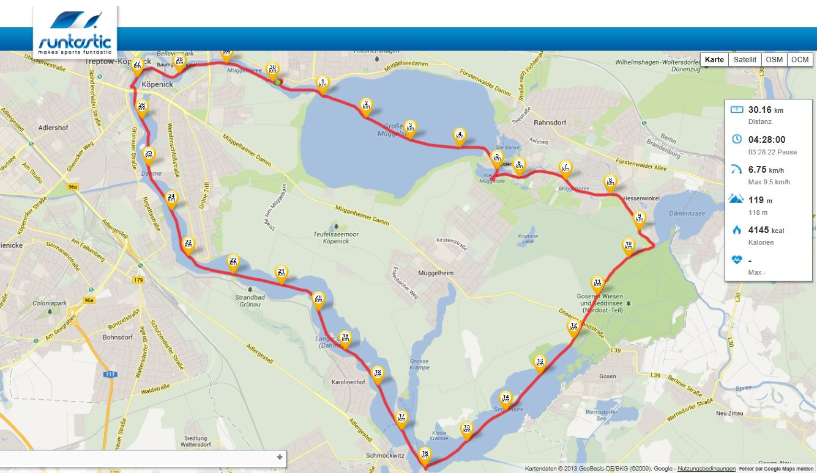
Freitag, 06.09.2013 – es stand die Tour „Große Umfahrt – Müggelberge & Schmöckwitz“ an.
Dank Frank gab es zum Frühstück frische leckere Brötchen, die auch schnell ihre Abnehmer fanden. Schnief brachte die Mannschafts- und Bootsverteilung an den Mann (und Frau) und so hieß es nur noch schnell alles fertig machen und los geht’s.
Die erste Hürde war für den Vierer „Klaus Schaale“ der Große Müggelsee. Die Ausleger brachen die Wellen so geschickt, dass das Boot schnell mit Wasser gefüllt wurde. So war der erste Haltepunkt Badestrand Kleiner Müggelsee.
Unsere Fahrt führte weiter über Müggelspree - Gosener Kanal - Seddinsee mit Ziel Mittagessen Schmöckwitz. Gestärkt und erholt ging es weiter über Langer See (Regattastrecke) - Dahme und Müggelspree zurück zum Ende und Ausgangspunkt Friedrichshagener RV.
Nach einem schönen Tag fand man sich anschließend bei Gegrilltem und flüssigen Nährstoffen zusammen, um den Tag Revue passieren zu lassen, zu plaudern oder einfach den tollen Abend zu genießen. Einen hohen Stellenwert bekam die akademische Mathematik. Man diskutierte ausgiebig über die Jubiläumsfahrt. Im Gästebuch des Friedrichshagener RV fand man einen Beitrag der RRG aus dem Jahre 2004, als man damals 40 Jahre Freundschaft feierte. Fazit: Man muss sich 2004 verrechnet haben.

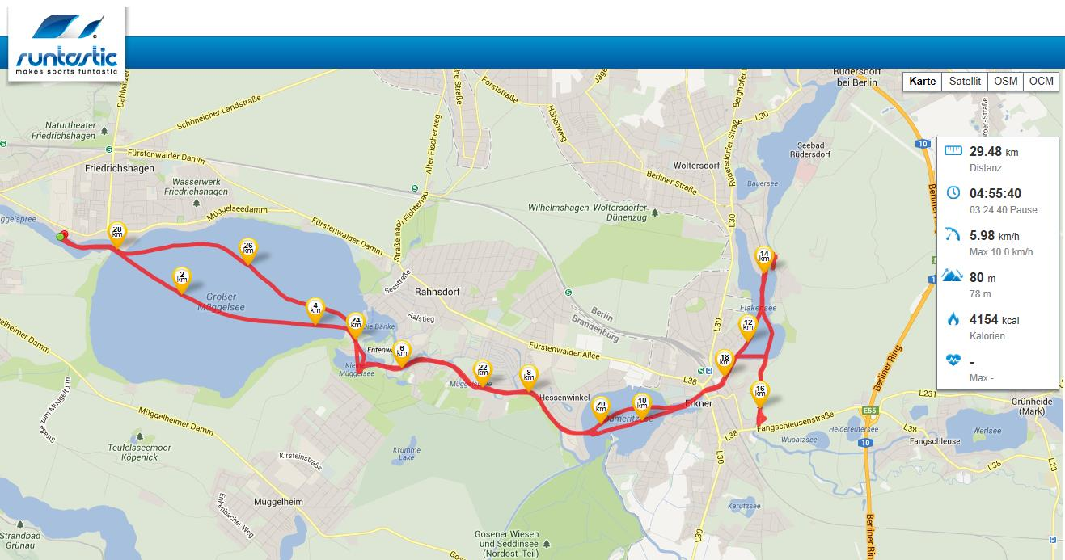
Die Rudertour am Samstag führte uns wieder über den Großen Müggelsee – Müggelspree – Dämeritzsee – Flakensee bis zur Schleuse Woltersdorf. Nach einer leichten bis deftigen Mahlzeit in Woltersdorf wurde eine Kaffeepause zurück über den Flakensee in die Löcknitz zum Löcknitz Idyll anvisiert. So ein Päuschen macht schon müde, doch es stand die Rückfahrt und ein Abendprogramm an. Die Rückfahrt bescherte uns mit vielen „rücksichtsvollen“ Motorbootfahrern viel Wasser über dem Kiel und der Große Müggelsee wollte dem auch nicht nachstehen. Da hieß es unterwegs „Mannschaft steigt aus“, um das viele Nass loszuwerden.
Dieser Mehraufwand kostete uns viel Zeit. Schnell duschen, ein wenig Essen fassen und ab per Bahn, Auto oder zu Fuß zum Bowling. Der Abend endete mit lustigen Kugeln schieben, netten Gesprächen und Abendspaziergang zurück zum Übernachtungsquartier.

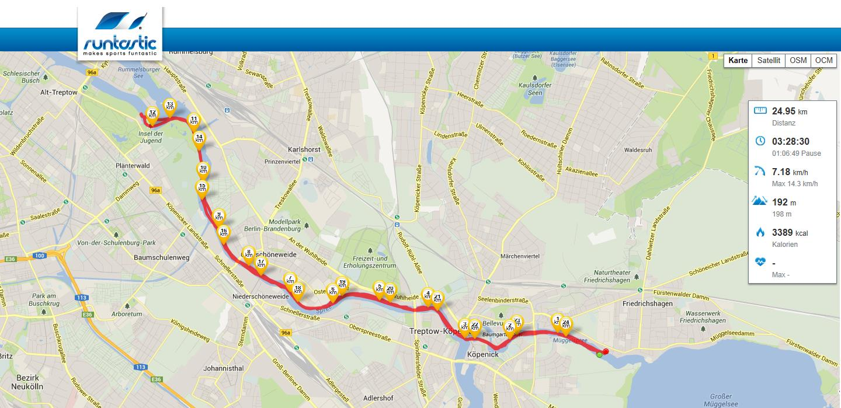
Gut ausgeschlafen, frisch und gestärkt wurde am Sonntag eine Kurzstrecke Richtung Treptow zur Insel der Jugend anvisiert. Mit Livemusik zum Frühschoppen und Mittag gab es eine tolle Begrüßung, nach einer gemütlichen Pause musste die Rückfahrt angetreten werden. Das schöne Wochenende neigte sich dem Ende.
Boote raus und putzen, Sachen zusammen räumen … schnell war alles geschafft.
Es hieß nur noch „Tschüss Berlin – ick liebe dir“.

Herzlichen Dank an Frank, der uns am Wochenende täglich mit frischen Brötchen versorgte, die Küchenfeen, Griller und natürlich an die Organisatoren.

Tschüss Berlin – bis zum nächsten Jahr!

Eure Daniela

